Ao Conselho Editorial
Rev. APS – Revista de Atenção Primária à Saúde.

OFÍCIO DE ENCAMINHAMENTO DO MANUSCRITO

Estamos encaminhando o manuscrito “USO DE MÉTODOS ANTICONCEPCIONAIS POR MULHERES ASSISTIDAS EM ÁREA DISTRITAL E FATORES DETERMINANTES”, para que este seja submetido à apreciação desta Revista.
O Manuscrito está sendo submetido com exclusividade à Revista APS. Não existem quaisquer conflitos de interesse que possam influir nas opiniões dos autores sobre o manuscrito e a publicação deste.

Eu, Eneylândia Rabelo Lemos, contribui substancialmente para a concepção, planejamento, análise e interpretação dos dados.
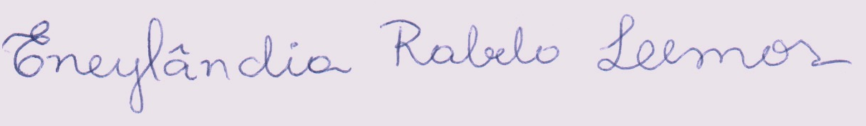
Eneylândia Rabelo Lemos
Endereço para correspondência: Rua Alexandre Baraúna, 1115. Rodolfo Teófilo. CEP: 60.430-160 Fortaleza - Ceará - Brasil. Telefone: (85) 3366 8456. E-MAIL: eneylandia@yahoo.com.br

Eu, Escolástica Rejane Ferreira Moura, contribui substancialmente para a concepção, planejamento, análise e interpretação dos dados; na elaboração do rascunho e na revisão crítica do conteúdo; e participei da aprovação da versão final do manuscrito.

Escolástica Rejane Ferreira Moura
Endereço para correspondência: Avenida Filomeno Gomes, 80 Apto. 401, Bairro Jacarecanga. CEP: 60010-280. Fortaleza-CE. Telefone: 85-33668456. E-MAIL: escolpaz@yahoo.com.br

Eu, Tatiane Gomes Guedes, contribui significativamente na elaboração do rascunho e na revisão crítica do conteúdo

Tatiane Gomes Guedes
Endereço para correspondência: Rua Alexandre Baraúna, 1115. Rodolfo Teófilo. CEP: 60.430-160 Fortaleza - Ceará - Brasil. Telefone: (85) 3366 8456. E-MAIL: tatigguedes@yahoo.com.br

Eu, Paula Sacha Frota Nogueira, participei da aprovação da versão final do manuscrito.
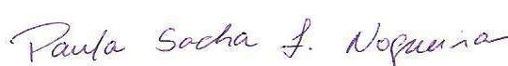
Paula Sacha Frota Nogueira
Endereço para correspondência: Rua Nelson Coelho, 800, Bairro Lagoa Redonda. CEP: 60831-410 - Fortaleza-CE. Telefones: 85 - 34762871/ 88590093. E-MAIL: sachanogueira@yahoo.com.br

Eu, Carolina Barbosa Jovino de Souza, participei da aprovação da versão final do manuscrito.
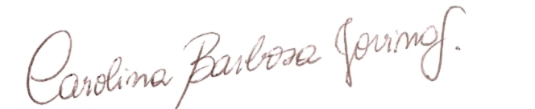
Carolina Barbosa Jovino de Souza
Endereço para correspondência: Rua Otávio Paranhos, nº 198. Jardim Iracema. CEP: 60341-510 Telefone: (85) 96773443 E-MAIL: carolinanafe@yahoo.com.br

